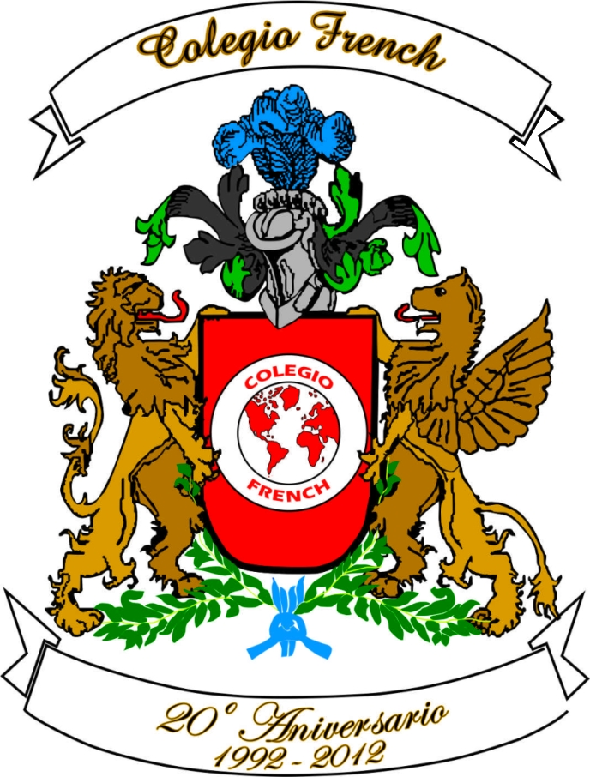
COLEGIO FRENCH NIVEL INICIAL
LISTA DE MATERIALES
SALA DE 2 AÑOS
CICLO LECTIVO 2025

MOCHILA (QUE NO SEA DE CARRITO)
1 CARPETA N°6 FORRADA DE COLOR AMARILLO CON GANCHOS, ETIQUETA Y NOMBRE (ENTREGARLA EN EL MES DE JUNIO CUANDO LA DOCENTE LA SOLICITE)
1 RESMA A 4 (MARCA AUTOR)
12 BLOCKS DE HOJAS CANSON N°6 (5 BLOCKS BLANCOS, 5 BLOCKS COLOR, 2 BLOCKS NEGRO)
2 BLOCKS DE HOJAS COLOR TIPO “EL NENE”
1 PLASTICOLA COMÚN GRANDE (250 GR)
2 PLASTICOLAS DE COLOR
2 PLASTICOLAS DE COLOR CON BRILLITOS
1 CARTULINA DE COLOR Y 3 DIVERTIDAS TIPO “MURESCO”
1 CAJA CHICA DE CRAYONES GRUESOS
3 METROS DE CINTAS BEBÉ DE DIFERENTES COLORES
2 LIBROS DE CUENTOS TAPA DURA
2 ESPUMAS DE AFEITAR
1 POTE DE TÉMPERA COLOR, 1 PAPEL CELOFÁN, 1 PAPEL CREPE, 1 PAPEL BARRILETE, 1 PAPEL AFICHE, 2 PAPEL MADERA
2 PAQUETES DE PAPEL GLASÉ (UNO BRILLANTE)
3 PLANCHAS DE PLASTIFICADO EN FRÍO
1 GOMA EVA
1 GOMA EVA DE BRILLITOS
1 PINCEL GRUESO
10 PLASTILINAS
1 RODILLO
1 ESPONJA
1 PAQUETE DE PALITOS DE HELADO
1 ROMPECABEZAS DE 4 PIEZAS (2 CORTES)
1 OVILLO DE HILO DE ALGODÓN
1 DOCENA DE BROCHES DE PLÁSTICO
10 GLOBOS
2 LIJAS
1 CINTA DE PAPEL ANCHA
1 LIBRO EN INGLÉS ACORDE A LA EDAD
1 PAQUETE DE PALITOS DE BROCHETTE
1 ROLLO DE HILO SISAL

EL PRIMER LUNES DE CADA MES TRAER UNA CAJA DE PAÑUELITOS DESCARTABLES Y UN PAQUETE DE TOALLITAS HÚMEDAS Y LOS NIÑOS/AS QUE UTILIZAN PAÑALES UN ALGODÓN GRANDE Y UN ÓLEO CALCÁREO.

